Sansenes vidunderlige verden
Hensikt: Ved hjelp av ulike øvelser i sansefysiologi skal vi få økt forståelse for hvordan nervesystemet fungerer.
Til lærer: Denne elevøvelse foreligger i to utgaver, en tradisjonell, oppskriftsbasert utgave, og en utforskende utgave. Den tradisjonelle ligger først i dokumentet og den utforskende ligger sist.

Temperaturforskjeller
Materialer og utstyr:
- 3 store kar (for eksempel isbokser)
- Isvann, lunket vann (romtemperatur) og varmt vann
Fremgangsmåte
Fyll de tre beholderne med henholdsvis isvann, lunkent vann og varmt vann. Putt den ene hånden i isvannet og den andre hånden i det varme vannet. Tell sakte til 50. Plasser så begge hendene det lunkne vannet. Hva kjenner du?

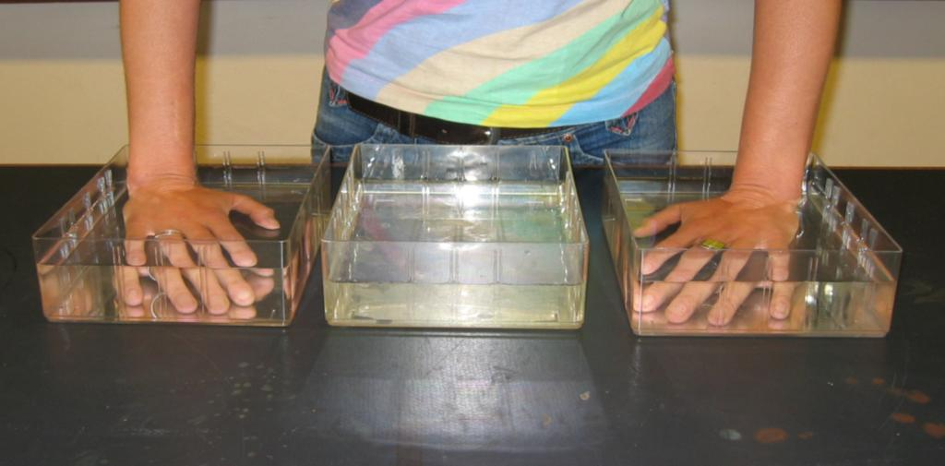

Etterarbeid:
Hvordan opplever hendene temperaturforskjellene?
Forklar resultatene.

Faglig forklaring :
Vår opplevelse av temperatur er knyttet til tre forskjellige typer sanseceller. Den ene typen er smertefibre, som stimuleres av temperaturer under 15 °C eller over 45 °C. De andre typene er kuldefibre og varmefibre, som stimuleres innenfor det normale temperaturområdet. Kulde- og varmefibrene er mest følsomme for forandring i temperatur. Vår opplevelse av kulde er derfor sterkest når hudtemperaturen synker (når vi flytter hånden fra varmt vann til lunkent vann), og følelsen av varme er sterkest når hudtemperaturen stiger (når vi flytter hånden fra isvann til lunkent vann). Tenk hvor kaldt vannet kjennes med en gang når man stuper i sjøen en sommerdag, men hvor behagelig det kjennes etter en stund. Eller hvor varmt det kjennes med en gang når man kommer inn etter å ha vært ute en kald vinterdag.

Alternativ utførelse med utforskende tilnærming.

Temperaturforskjeller
Problemstilling: undersøk hvordan hendene opplever temperaturforskjeller mellom hendene.

Materiale
- Store kar (for eksempel isbokser)
- Vann med ulik temperatur
- Termometer

Uavhengig variabel: uavhengig variabel er: __________ fordi_____________

Antall nivåer av uavhengig variabel med beskrivelse og begrunnelse:

Avhengig variabel: avhengig variabel er: __________ fordi_____________

Kontrollerte variable:

Kontroll:

Antall gjentak, med en kort begrunnelse:

Resultater:
- Hvordan opplever hendene temperaturforskjellene?
- Forklar resultatene.

Diskusjon og konklusjon
- Hvordan forklarer og tolker du resultatene?
- Diskuter om feilkilder kan ha påvirket resultatene, og i hvor stor grad man kan anta at de stemmer. IKKE rams opp mulige feilkilder uten å knytte det til hvordan det kan ha påvirket resultatet helt konkret.
- Diskuter om designet var egnet til å svare på problemstillingen, og om man kan trekke noen konklusjoner fra resultatene.
- Si noe om hva som bør gjøres annerledes hvis forsøket skal gjentas.

Sjekkliste, pass på at du:
- Formulerer en testbar hypotese som er knyttet til problemstillingen.
- Lister opp korrekt uavhengig, avhengig og kontrollerte variable.
- Presenterer fremgangsmåten på en grundig og oversiktlig måte ved hjelp av en figur.
- Har en fremgangsmåte hvor én variabel varieres og de andre holdes konstant, slik at påvirkningen av denne variabelen kan bestemmes.
- Har en fremgangsmåte som for datainnsamling gir nok og relevante data.

